ТЕХНИЧЕСКОЕ ЗАДАНИЕ
на поставку сигнальной громкоговорящей установки (далее СГУ) ЭЛЕКТ ЗЕНИТ САП-5С 200П6 или эквивалент.

- Наименование поставляемого товара:
- СГУ ЭЛЕКТ ЗЕНИТ САП-5С 200П6 или эквивалент.
- Количество поставляемого товара:
- СГУ ЭЛЕКТ ЗЕНИТ САП-5С 200П6 – 1шт.
- Общие требования к товару, требования к его качеству, потребительским свойствам:
СГУ ЭЛЕКТ ЗЕНИТ САП-5С 200П6, (далее СГУ), должна поставляться в полном комплекте:
1) САП светоакустическая панель мощностью 200 вт.
2) блок управления СГУ мощностью 200 вт.
3) микрофон управления МК73 (или эквивалент) крепление на МАГНИТЕ!
4) базовый узел крепления для установки болтами в крышу (болты, прокладки и заглушки в раму в комплекте).
5) комплект крепления на рейлинги автомобиля марки Sollers ST6.

СГУ должна быть синего цвета с яркими светодиодными модулями.
СГУ должна иметь не менее 5 световых режимов.

Технические характеристики СГУ ЭЛЕКТ ЗЕНИТ САП-5С 200П6:

Год выпуска: | Новый.
Материал изготовления: | Метал/пластик.
СГУ: | Для спецслужб.
Изготовлен: | В соответствии с ГОСТом.
Подходит для марки автомобиля: | Sollers ST6.
Диапазон, допустимых для использования, температур окружающего воздуха: | от — 40 до + 40 °C.
Назначенный ресурс: | Не менее 5 лет.
Сертификат соответствия: | Наличие.
Питание в сети: | 12 вольт.
Мощность: | 200вт.
Цвет светоакустической панели: | Синий.
Страна производитель: | Россия.

Рисунок 1. Примерный вид поставляемого товара (СГУ ЭЛЕКТ ЗЕНИТ САП-5С 200П6).

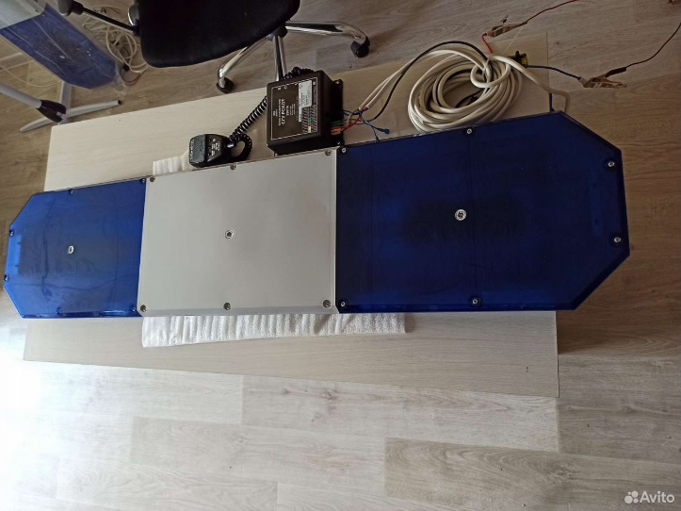

- Место поставки товара:
СГУ ЭЛЕКТ ЗЕНИТ САП-5С 200П6 | Филиал Магаданская РПСБ ФКУ «Дальневосточный АПСЦ».  Адрес доставки партии товара (место нахождения склада Заказчика): 685918, г.Магадан Аэропорт Магадан (Сокол).

5. Срок поставки товара: в течении 45 календарных дней с момента заключения договора.
6. Условия поставки товара: Поставка Товара осуществляется транспортной компанией до пункта выдачи в г. Магадан.
7. Требования по передаче заказчику документов при поставке товаров: одновременно с товаром Поставщик передает Заказчику счет, счет-фактуру, паспорт, сертификат соответствия на отгруженный товар, товарную накладную.
Вся документация предоставляется на русском языке.
Документы должны быть выписаны на имя Заказчика.
8. Требования к гарантии качества: работоспособность СГУ ЭЛЕКТ ЗЕНИТ САП-5С 200П6 в течение не менее 12 месяцев с момента приёмки (покупки) изделия заказчиком.

